Solución primera parte:
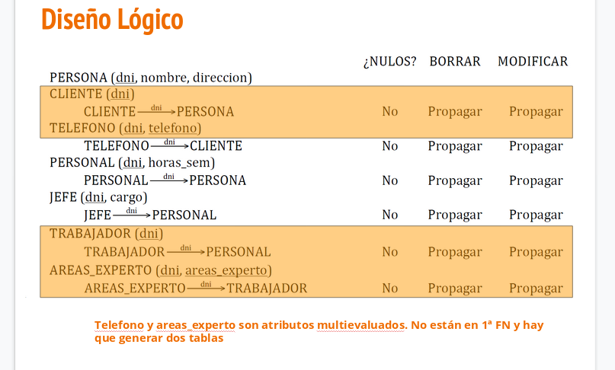
Solución segunda parte:
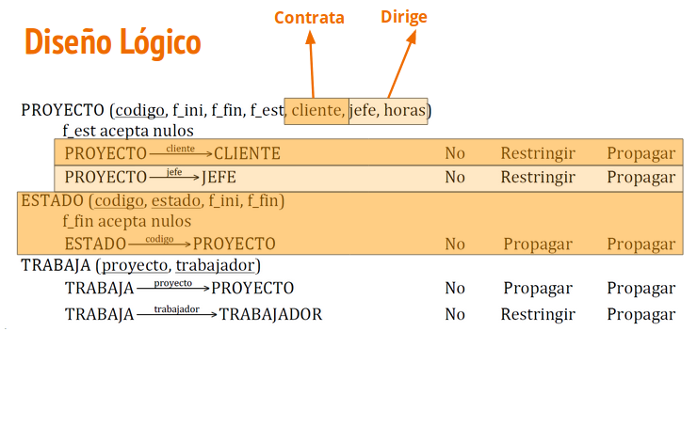
Solución tercera parte
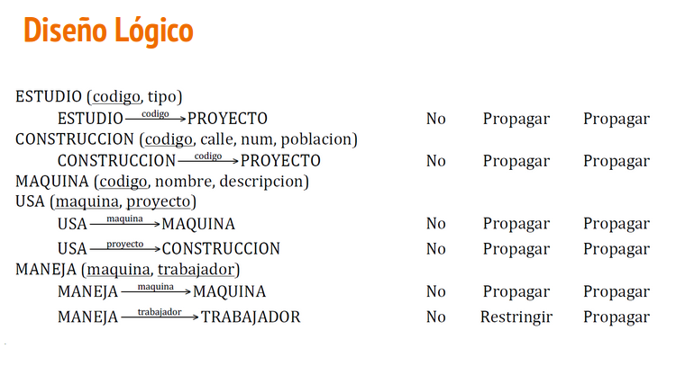
Tracedump:
newBaseSize: 12pt
newBaseSizeInPt: 12

